Тема урока: Построение симметричных фигур., 3 класс

Цель урока: Продолжить формирование понятия симметрии для изучения реальной действительности и ориентации в окружающей действительности.

Задачи урока: Научить учащихся строить симметричные фигуры при помощи чертёжных
инструментов и с использованием бумаги в клетку.
Развивать глазомер, навыки работы с чертёжными инструментами, коммуникативные навыки.
Воспитывать аккуратность, интерес к предмету,

Тип урока: Урок практической работы.

Оборудование: Учебники, рабочие тетради, тетради для самостоятельной работы №2, чертёжные инструменты (линейки, угольники), карточки обратной связи, карточки-помощницы, презентация урока, интерактивная доска, проектор.

План урока:
I. Организационный момент.
II. Психологический настрой учащихся.
III. Актуализация опорных знаний.
IV. Постановка целей урока.
V. Организация восприятия и осмысления новой информации
VI.Первичная проверка понимания.
VII. Организация усвоения способов деятельности
VIII. Контроль за результатами учебной деятельности.
IX. Домашнее задание.
X. Рефлексия деятельности.

Ход урока:

I. Организационный момент.

Учитель. Прозвенел сейчас звонок.
Он позвал вас на урок.
Всё ль на месте, всё ль в порядке:
Учебники, ручки, карандаши и тетрадки?
Тогда добро пожаловать на урок математики.

II. Психологический настрой учащихся.

(Учитель проводит с учащимися упражнение на создание положительного эмоционального настроя. Звучит лёгкая музыка.)

Учитель. Ребята, возьмите в руки солнышко Добра и хорошего настроения. Посмотрите, как оно вам улыбается. Улыбнитесь и вы ему! Положите этот маленький кусочек хорошего настроения себе на правую ладонь. Прикройте левой. Почувствуйте, как оно согревает вас: ваши руки, ваше тело, вашу душу. От него исходит удивительная энергия, добро.
Мысленно поместите добро и хорошее настроение этого солнышка в своё сердце. Чувствуете, у вас появляются новые силы, энергия?!

Я хочу, чтобы вы запомнили, то что сейчас чувствуете и такое же чувство осталось у вас до конца урока. Желаю успехов!

III. Актуализация опорных знаний.

Учитель. Готовясь к сегодняшнему уроку, группа учащихся нашего класса проводила исследовательскую работу по теме: «Симметрия вокруг нас». Сейчас они поделятся с нами своими открытиями.

Учитель. А на каких уроках, кроме математики, мы с вами ещё встречались с симметрией

Ученик На уроках технологии, когда вырезали симметричные листочки или лепесточки для цветка.

Учитель. Как получали симметричное изображение?

Ученик Мы сгибали бумагу и рисовали половинку изображения листа, касаясь в некоторых местах линии сгиба, вырезали по разметке, разворачивали и получали симметричный листок.

Учитель. Симметричные фигуры очень красивы. Они радуют глаз. А вы, ребята, сможете построить симметричную фигуру?
Можете сформулировать тему сегодняшнего урока.

(Учащиеся сообщают тему урока, которая появляется на слайде.)

ПОСТРОЕНИЕ СИММЕТРИЧНЫХ ФИГУР

IV. Постановка целей урока.

Учитель. Сегодня на уроке вы научитесь строить симметричные фигуры, с помощью чертёжных инструментов и с использованием бумаги в клетку.

V. Организация восприятия и осмысления новой информации

1. Задание № 370, с. 122

Учитель. Рассмотрите внимательно фигуры.
Ваша задача: назвать номера тех фигур, в которых проведённая через них прямая делит на две симметричные части. Вместе с вами работают сигнальные карточки.

(Учащиеся называют фигуры под номерами 1 и 3.)
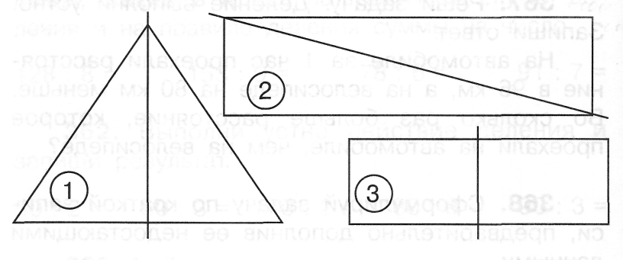

Учитель. Подтвердите или опровергните ответы товарищей, используя сигнальные карточки.

НЕТ

ДА

Учитель. Объясните свой выбор. Почему были названы фигуры под номерами 1 и 3?

(Учащийся объясняет, что если мысленно согнуть фигуры по прямой линии, то получившиеся две части совпадут.)

Учитель. Что можете сказать о фигуре № 2?

(Фигура имеет равные части, но симметричной не является.)

2. Задание №371, с. 122

Учитель. Прочитайте первую часть задания

Ученик читает по учебнику: Сверху от прямой расположена точка А. Из точек, расположенных снизу от прямой, выбери точку, которая симметрична данной точке относительно этой прямой.

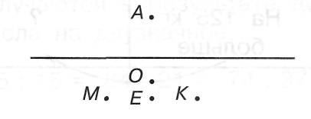

Учитель. Эту часть задания вы будете выполнять в парах.
Если вам сложно определить точку зрительно, вы можете пользоваться карточкой-подсказкой для проведения практической работы.

Перегните листок по прямой линии. Найдите точки, которые совпадают.

(Задание выполняется в парах. После его выполнения учащиеся называют точку Е)

Учитель. Назовите точку, которая симметрична точке А.
Ваша дальнейшая задача: на чертеже, в тетради для самостоятельных работ №2, соединить эти точки отрезком.

(Один ученик выполняет задание на интерактивной доске, остальные в тетрадях.)

Учитель. Под каким углом пересекаются прямая линия и отрезок?

( Ученик у доски доказывает, что таким углом будет прямой угол.)

Учитель. Установите с помощью измерения, будет ли точка пересечения прямой и отрезка серединой для построенного отрезка.

(Учащиеся самостоятельно выполняют необходимые измерения и доказывают, что точка пересечения прямой и отрезка будет являться серединой для построенного отрезка.)

ДИНАМИЧЕСКАЯ МИНУТКА

(Учитель показывает различные фигуры и изображения. Задача учащихся: если увиденное изображение симметрично, то они присаживаются и хором произносят «Да». Если же симметрия не присутствует, они выполняют наклоны в сторону и отвечают «Нет».)

3. Задание № 372, с. 123

Учитель. Вспомните, какой треугольник называется равнобедренным. Может быть равнобедренным прямоугольный треугольник? А тупоугольный. А остроугольный?
Ваша задача: начертить равнобедренный треугольник. Вспомните алгоритм построения равнобедренного треугольника.

(Учащиеся называют алгоритм построения равнобедренного треугольника, который пошагово появляется на слайде.)

- Начертить угол.
- Отложить с помощью линейки равные отрезки на сторонах этого угла, считая от вершины.
- Соединить концы этих отрезков ещё одним отрезком.

(Задание выполняется у доски, с объяснением.)

Учитель. Проведите в нём отрезок, который разбивает этот треугольник на две симметричные части. Каким образом это можно сделать?

(Можно найти средину третьей стороны и соединить её с вершиной.)

Учитель. Предположите, будет ли этот отрезок образовывать с основанием треугольника прямой угол?

(Ученик у доски выдвигает свои предположения, а затем выполняет необходимые действия и доказывает, что будет.)

VI.Первичная проверка понимания.

Задание № 373, с. 123
Учитель. В тетрадях для самостоятельных работ №2 завершите построение симметричной фигуры.

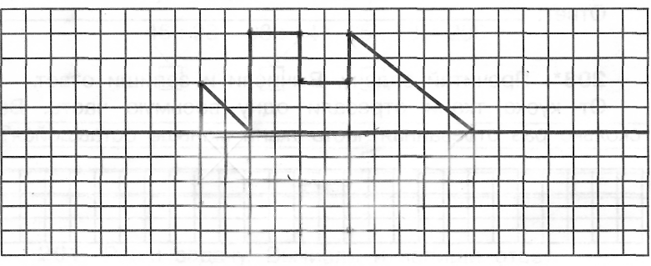
Учитель. Задание будете выполнять в парах сменного состава. Вспомните и назовите правила совместной работы.

Правила совместной работы
1.Работать дружно.
2. Быть внимательным друг к другу, вежливым.
3. Выслушивать сначала мнение другого, а затем высказывать своё.
4. Не отвлекаться на посторонние дела.
5. Не мешать друг другу, вовремя оказывать помощь.
(Зарядка для глаз «Весёлые бабочки»)

(После выполнения задания осуществляется самопроверка.)

Учитель. У какой пары были допущены ошибки? Как вы думаете, почему?
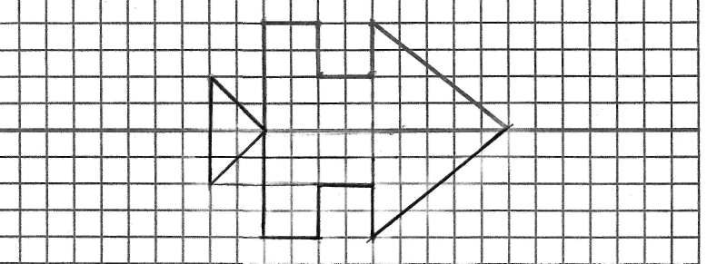

VII. Организация усвоения способов деятельности

1. Задание № 374, с. 123

Учитель. Как вы думаете, где будет располагаться центр круга, который симметричен относительно прямой.

(Учащиеся выдвигают предположения. Если затрудняются, учитель сообщает, что центр круга будет находиться на прямой, причём в любой его точке.)
Учитель. Ваша задача: построить такой круг.

(Задание выполняется с комментированием).
Ученик.
- Начертить прямую.
- Отметить на ней (в любом месте) точку.
- Поставить ножку циркуля в отмеченную точку и описать окружность произвольного радиуса.

(После выполнения задания осуществляется взаимопроверка).

VIII. Контроль за результатами учебной деятельности.

3. Задания № 376 и №377, с. 123

(Выполняются по выбору.)

№ 376 Построй прямоугольник, который будет симметричен относительно данной прямой.

№ 377 На рисунке в тетради проведена прямая. Построй восьмиугольник, который будет симметричным относительно этой прямой.

Учитель. Прочитайте внимательно оба задания. Что необходимо сделать?

(Учащиеся пересказывают содержание заданий.)

Учитель. Выберите то, которое сможете выполнить и приступайте к работе.

IX. Домашнее задание.

Задание № 375, с. 123

Учитель. Прочитайте задание. Какие возникли у вас вопросы? Давайте обсудим вместе, где же будет располагаться одна из вершин треугольника?

(Учащиеся должны ответить, что одна из вершин треугольника будет располагаться на прямой).

Учитель. Я предлагаю карточки-подсказки для учащихся ….

ПОСЛЕДОВАТЕЛЬНОСТЬ ВЫПОЛНЕНИЯ ЗАДАНИЯ №375

1. Построй прямую линию.
2. Отметь на ней одну точку.
3.Вторую точку отметь около неё, с любой стороны, на любом расстоянии.
3. Построй точки, симметричные этим точкам.
ПОМНИ, ЧТО ТОЧКА, КОТОРАЯ ЛЕЖИТ НА ПРЯМОЙ БУДЕТ СИММЕТРИЧНА САМА СЕБЕ

X. Рефлексия деятельности.

Учитель. Чему учились на уроке?
Что получилось?
Какое задание вызвало интерес?
Какое задание оказалось наиболее сложным? Над чем необходимо ещё работать?
Какую задачу поставим на следующий урок?
Оцените работу учащихся класса. Оцените свою работу.

(При оценке учащиеся используют цветные полоски).

отлично

хорошо

плохо
Учитель. Мне понравилась активность ребят всего класса. Хочу отметить работу следующих учащихся….
Возьмите снова в руки маленькое солнышко Добра те, у кого настроение осталось хорошим. Я благодарю вас за урок.

